**2.1 Variables and Data Types**

Trong Go, bạn có thể khai báo biến sử dụng từ khóa var hoặc := (short variable declaration). Go có các kiểu dữ liệu cơ bản như int, float64, string, bool và cũng cho phép bạn khai báo kiểu dữ liệu tùy chỉnh bằng cách sử dụng type. Ví dụ:

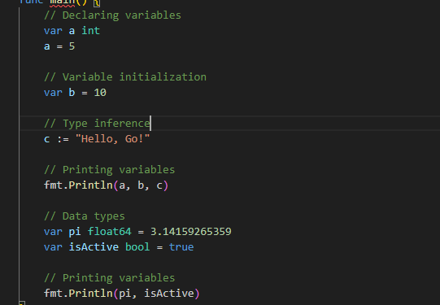

**2.2 Constants**

Biến hằng (constants) trong Go được khai báo bằng từ khóa const và không thể thay đổi giá trị sau khi gán. Chúng thường được sử dụng cho các giá trị không thay đổi như số PI hoặc các hằng số khác.

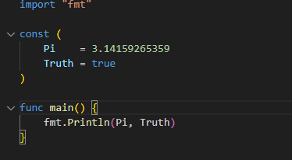

**2.3 Operators**

Go hỗ trợ các toán tử cơ bản như +, -, *, /, % cho phép bạn thực hiện các phép tính số học. Ngoài ra, có cả các toán tử so sánh (==, !=, <, >, <=, >=) và các toán tử logic (&&, ||, !).

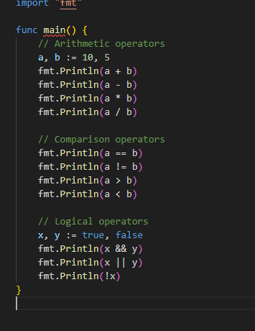

**2.4 Control Structures (if, else, switch)**

Câu lệnh điều kiện if cho phép bạn thực hiện các lệnh dựa trên điều kiện. Bạn có thể sử dụng else để thực hiện các lệnh khi điều kiện không đúng.

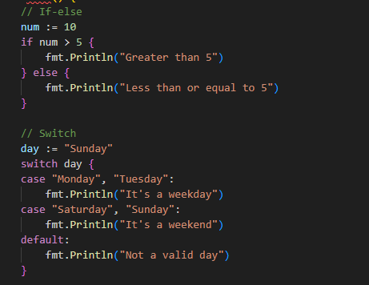

**2.5 Loops (for, while)**

Go hỗ trợ vòng lặp for cho việc lặp qua danh sách hoặc thực hiện một khối lệnh nhiều lần.

Go không có cấu trúc while riêng, nhưng bạn có thể tạo một vòng lặp vô hạn với for và điều kiện phụ thuộc trên điều kiện.

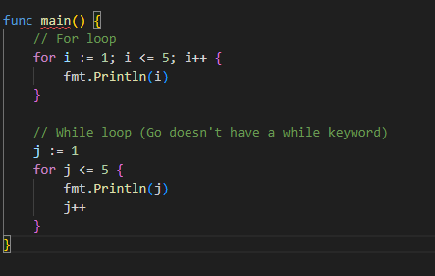

**2.6 Functions and Methods**

+Go cho phép bạn định nghĩa và sử dụng hàm (functions) và phương thức (methods) để tái sử dụng mã và tạo cấu trúc code.

+Phương thức là một loại hàm đặc biệt liên kết với một kiểu dữ liệu cụ thể, được gọi trên các đối tượng thuộc kiểu đó. Trong Go, bạn không cần phải sử dụng lớp hoặc đối tượng để định nghĩa phương thức. Thay vào đó, Go sử dụng kiểu dữ liệu cụ thể để liên kết các phương thức với nó.

+ Với nhưng function hoặc phương thức có viết hoa chữ cái đầu sẽ sử dụng được ở ngoài package

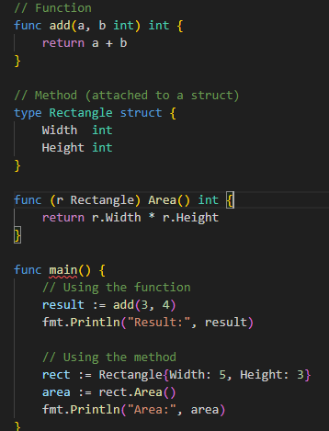

**2.7 Packages and Imports**

Tên package: Mỗi package cần được đặt tên ở đầu của mỗi file Go. Tên package thường phải giống với tên thư mục chứa file Go

Kiểu package: Có hai loại package chính trong Go: package chương trình (main) và package thư viện (library).

+ Tạo một package cho trương chình ,1 package tương ứng với 1 folder và phải cùng tên với folder

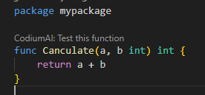.

+Tạo package main để sử dụng package trên bằng cách import

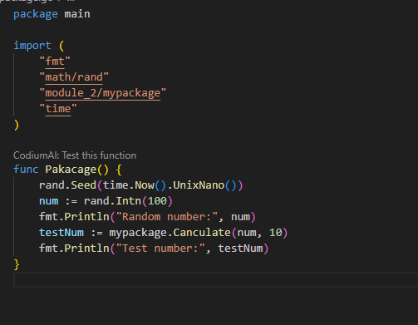

**2.8 Error Handling in Go**

Trong Go, thường sử dụng giá trị lỗi (error values) để xử lý lỗi. Hàm thường trả về một giá trị lỗi và bạn kiểm tra giá trị này để quyết định xử lý lỗi như thế nào.

